MINISTÈRE DE L’ÉDUCATION NATIONALE  ----------  ÉCOLE NORMALE DE FORMATION DES PROFESSEURS D’ÉCOLE (ENFPE) | RÉPUBLIQUE TOGOLAISE  Travail – Liberté – Patrie
Champ : Sciences et technologie
UE STE1275 : Corps humain et maladies
EC2 (2STE1275) : Maladies et hygiène – Semestre 2
CLARIFIER ET PURIFIER L’EAU AVEC LES GRAINES DE MORINGA
Expérience pratique artisanale n° 6 : démarche, illustration et schéma directeur (Freeplane)
Sans achat de matériel
Public cible : élèves-professeurs d’école (EPE)

INTRODUCTION
Le chapitre 5 du support de cours de l’EC2 « Maladies et hygiène » présente trois procédés de traitement de l’eau : la sédimentation, la filtration et la désinfection. La présente fiche complète les cinq expériences déjà proposées par une sixième, qui renforce l’étape de sédimentation grâce à une ressource végétale très répandue au Togo : les graines de moringa (Moringa oleifera). Broyées, ces graines agissent comme un coagulant naturel qui rassemble la boue en flocons, lesquels tombent au fond du récipient. L’eau ainsi clarifiée est ensuite filtrée sur un pagne, puis désinfectée au soleil ou par ébullition.
La fiche suit la même démarche d’investigation que les expériences précédentes : situation-problème, objectifs, matériel local, démarche pas à pas, observations, interprétation, sécurité et prolongements. Elle est complétée par une illustration du dispositif et par un schéma directeur réalisé dans Freeplane. Aucun achat n’est nécessaire.

EXPÉRIENCE 6 : CLARIFIER ET PURIFIER UNE EAU BOUEUSE AVEC LES GRAINES DE MORINGA
Tableau 1 : Fiche signalétique de l’expérience 6
Lien avec le cours | Chapitre 5 (techniques de traitement de l’eau : sédimentation, filtration, désinfection) et chapitre 1 (amibiase, choléra, giardiase, fièvre typhoïde : maladies transmises par l’eau souillée)
Durée | 20 min de préparation ; 1 à 2 h de décantation ; 6 h au soleil pour la désinfection
Public | Élèves-professeurs d’école ; transposable au CM1-CM2
Coût | Aucun : matériel récupéré ou disponible à l’école
Source : Réalisation de l’auteur (2026), d’après le support de cours de l’EC2 (2STE1275).

6.1. Situation-problème
Au village, l’eau du marigot est si boueuse que les familles la laissent reposer toute une nuit dans la jarre, sans parvenir à la rendre claire. Une plante de la cour peut-elle aider à la clarifier et à la rendre plus sûre ?

6.2. Objectifs
- Utiliser les graines de moringa, une ressource végétale locale, pour clarifier une eau boueuse.
- Comprendre les étapes du traitement : coagulation, floculation, décantation, filtration.
- Montrer qu’une eau clarifiée doit encore être désinfectée avant d’être bue.

6.3. Matériel et ressources locales
Tableau 2 : Matériel de l’expérience 6 et où le trouver
Matériel | Où le trouver (sans achat)
Gousses sèches de moringa (Moringa oleifera) : 6 graines pour l’expérience | Arbre de moringa de la cour, du quartier ou du jardin familial
Deux pierres propres, ou un mortier et un pilon | Cour de l’école, cuisine
Un petit flacon avec bouchon et un peu d’eau propre | Petite bouteille récupérée
Trois bouteilles transparentes de 1,5 L avec bouchon | Bouteilles d’eau ou de boisson vides
Eau boueuse | Marigot, rivière, flaque après la pluie
Un morceau de pagne propre, à tissage fin | Vieux pagne lavé
Une bouteille transparente propre et une tôle ondulée | Récupération ; toit ou tôle usée
Source : Réalisation de l’auteur (2026).

6.4. Démarche
- Récolter des gousses mûres et sèches (brunes). Extraire les graines et retirer leur enveloppe ailée pour obtenir l’amande blanche.
- Écraser finement 3 amandes entre deux pierres propres ou au mortier, jusqu’à obtenir une poudre blanche. Préparer ainsi deux doses de 3 amandes (une dose pour 1,5 L d’eau très boueuse ; 2 amandes suffisent si l’eau est peu trouble).
- Mélanger chaque dose de poudre avec un peu d’eau propre dans le petit flacon fermé et agiter 1 minute : on obtient une pâte laiteuse.
- Remplir les trois bouteilles avec la même eau boueuse, bien mélangée. Bouteille A : témoin, sans rien. Bouteilles B et C : verser une dose de pâte dans chacune.
- Fermer les bouteilles B et C, les agiter vigoureusement 1 minute (mélange rapide), puis les retourner lentement 15 à 20 fois pendant 5 minutes (mélange lent) : de petits flocons se forment.
- Poser les trois bouteilles côte à côte, sans les bouger, pendant 1 à 2 h. Comparer leur aspect toutes les 15 minutes.
- Verser doucement l’eau claire du haut de la bouteille C à travers le pagne plié en quatre, dans la bouteille propre, sans remuer le dépôt du fond.
- Désinfecter l’eau obtenue : la coucher sur la tôle en plein soleil pendant 6 h, ou la faire bouillir au moins 1 minute. La consommer dans les 24 h.
Figure 1 : Dispositif de l’expérience 6 : eau clarifiée au moringa
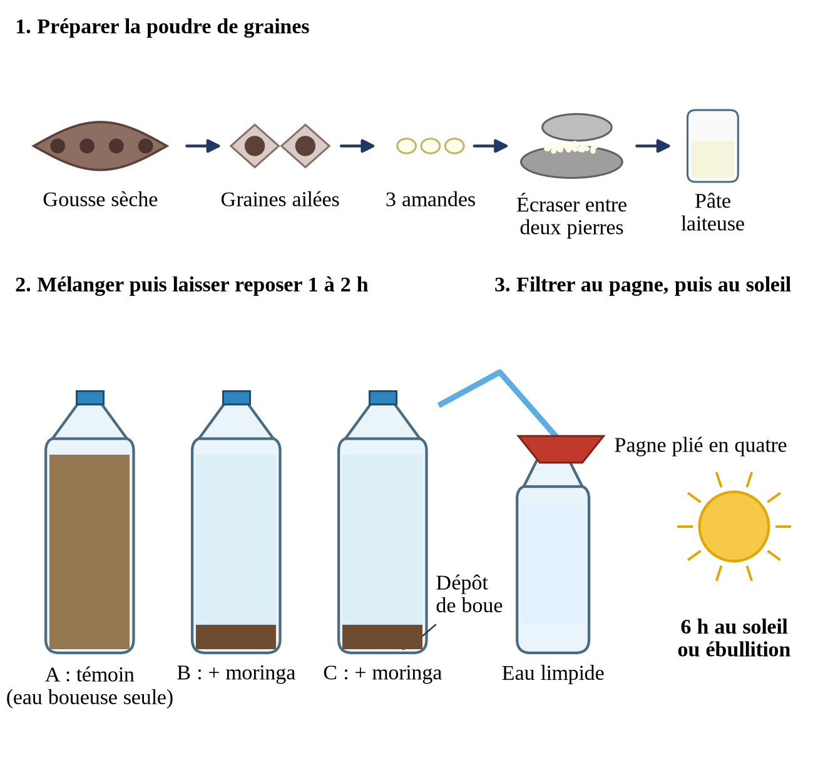
Source : Réalisation de l’auteur (2026), d’après le support de cours de l’EC2 « Maladies et hygiène » (2STE1275).

6.5. Observations attendues
- Quelques minutes après le mélange, de petits flocons apparaissent dans les bouteilles B et C.
- Après 1 à 2 h, les bouteilles B et C sont claires, avec un dépôt de boue au fond ; la bouteille A reste trouble.
- L’eau de la bouteille C, passée au pagne, est limpide.

6.6. Interprétation et conclusion
- Les graines de moringa contiennent des protéines qui attirent les fines particules d’argile en suspension : les particules s’agglomèrent (coagulation), forment des flocons (floculation) qui, plus lourds, tombent au fond (décantation).
- Ce traitement élimine la plus grande partie de la boue et une partie des bactéries fixées aux particules, mais pas tous les microbes.
- La désinfection au soleil ou par ébullition reste donc indispensable : on retrouve les trois étapes du cours (sédimentation, filtration, désinfection).
- Le moringa remplace gratuitement les produits chimiques (sulfate d’aluminium) utilisés dans les stations de traitement de l’eau.

6.7. Précautions de sécurité
- Ne jamais boire l’eau seulement clarifiée : toujours la désinfecter.
- Utiliser des graines saines, sèches et non moisies ; préparer la pâte le jour même.
- Ne pas dépasser la dose : trop de poudre trouble de nouveau l’eau et favorise le retour des microbes.
- Consommer l’eau traitée dans les 24 h et la conserver dans un récipient propre et couvert.
- Se laver les mains au savon après avoir manipulé l’eau du marigot.

6.8. Prolongements
- Tester plusieurs doses (1, 2, 3 et 4 amandes par litre) pour trouver la dose la plus efficace pour l’eau du marigot local.
- Combiner le moringa avec le filtre à sable et à charbon de l’expérience 1.
- Planter des moringa dans le jardin scolaire : leurs feuilles sont aussi riches en éléments nutritifs.

6.9. Schéma directeur (Freeplane)
Fichier source : exp6_schema_directeur.mm, à ouvrir avec Freeplane.
Figure 2 : Schéma directeur de l’expérience 6 : eau clarifiée au moringa
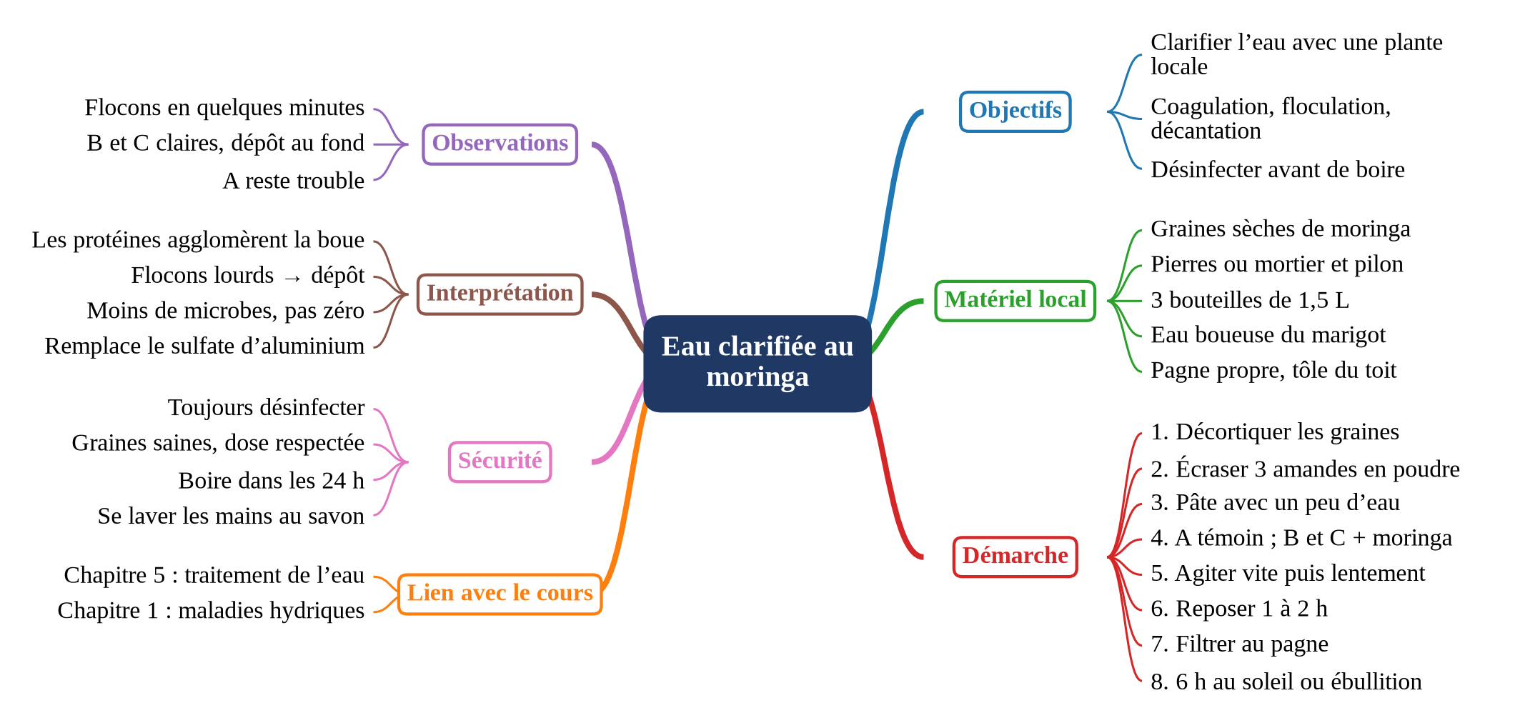
Source : Réalisation de l’auteur (2026) avec Freeplane, d’après le support de cours de l’EC2 (2STE1275).

CONCLUSION
Cette expérience montre qu’une ressource végétale locale et gratuite, la graine de moringa, peut clarifier en une à deux heures une eau très boueuse que la simple décantation ne parvient pas à éclaircir. Elle illustre concrètement les étapes du traitement de l’eau étudiées au chapitre 5 et rappelle un principe essentiel : une eau claire n’est pas forcément potable. Associée à la filtration et à la désinfection solaire ou à l’ébullition, elle constitue un moyen simple de prévenir les maladies transmises par l’eau (choléra, amibiase, giardiase, fièvre typhoïde) dans les familles et les écoles.

RÉFÉRENCES
ENFPE. (s.d.). UE STE1275 – EC2 (2STE1275) : Maladies et hygiène [Support de cours]. Champ Sciences et technologie.
Folkard, G., et Sutherland, J. (1996). Moringa oleifera: A tree with enormous potential. Agroforestry Today, 8(3), 5-8.
Ndabigengesere, A., et Narasiah, K. S. (1998). Quality of water treated by coagulation using Moringa oleifera seeds. Water Research, 32(3), 781-791.
Organisation mondiale de la santé. (2017). Directives de qualité pour l’eau de boisson (4e éd.). OMS.

